郎溪县人民医院病床、床头柜、陪客椅
采购项目

交
易
文
件

采购单位：郎溪县人民医院
编制时间：2023年7月28日
郎溪县人民医院病床、床头柜、陪客椅采购项目公开交易

郎溪县人民医院病床、床头柜、陪客椅采购项目，采购单位为郎溪县人民医院，为确保项目工期、服务质量等，决定实行公开交易方式，择优选定供应商，现将有关交易事项说明如下：
1．项目概况与交易范围
1.1项目名称：郎溪县人民医院病床、床头柜、陪客椅采购项目
1.2采购单位：郎溪县人民医院
1.3资金来源：自筹资金
1.4项目交易范围：项目主要内容为郎溪县人民医院病床、床头柜、陪客椅采购与安装（具体详见采购需求）
1.5交易最高响应限价：单项报价不超过单项最高限价，总价不超过58500元（含税）
1.6计划工期：合同签订后接到采购人供货通知10个工作日内完成供货、安装及相关服务并通过验收，逾期按违约处理。
1.7服务周期：1年。
1.8质量要求：响应人所投产品应符合国家质量标准，产品若出现质量或部分零部件的损坏，由双方协商解决，进行免费更换，若成交人不予更换将从质保金中扣除。
1.9交易需求：详见附件。
2.0付款方式：全部货物供货、安装完成并经业主验收合格后付至合同价款的97%，剩余3%作为质保金，在质保期满后付清。（质保期一年）
2.1其他要求：成交人需在成交结果发出当天向采购方提供检测报告原件进行核实。
3．供应商人资格要求
3.1供应商具备：独立法人资格且须具有《医疗器械生产许可证》或《医疗器械经营许可证（或经营备案凭证）》。
3.2 拟投产品须符合《医疗器械监督管理条例》相关规定，具有医疗器械注册证或医疗器械产品相关备案凭证（非医疗器械可不提供）
3.3供应商存在以下不良信用记录情形之一的，不得推荐为成交候选供应商，不得确定为成交供应商：
（1）供应商被人民法院列入失信被执行人的；
（2）供应商被税务部门列入重大税收违法案件当事人名单的；
3.3本次交易不接受联合体交易。
4．交易响应保证金
4.1 交易响应保证金金额（人民币）：本项目不收取响应保证金。
5．交易办法
5.1合理低价法。
5.2本项目采用分项报价及总报价。
5.3交易响应人交易会签到时需将授权委托书递交采购单位并签字确认，须加盖响应人公章。
5.4经确认符合要求的所有符合参加交易会的响应人报价在交易会上按签到顺序依次公布，无异议后各报价响应人签字确认。
5.5响应人交易函报价高于预算价为无效报价，反之为有效报价。响应人交易会签到时未按格式递交交易文件或交易文件无报价或未按格式签署或未按要求密封，均按无效交易处理。
5.6选取有效报价中最低、次低、第三低的三名响应人为成交候选人，最低报价响应人为第一成交候选人，次低报价交易响应人为第二成交候选人，依此类推；若响应人仅为2家，则报价最低的响应人为第一成交候选人，次低为第二成交候选人；若响应人仅为1家，经采购人同意后，可直接确定其为成交人。若有效报价中最低、次低、第三低的报价人有二个及以上报价相同，则按报价最低、次低、第三低报价人依序抽签决定成交候选人排序。若交易响应人均为无效报价，则由采购单位重新组织交易。
注：若第一成交候选人资格审查未通过，则继续审查第二成交候选人，依此类推。
6．资格审查方式：现场审查。
简易响应文件（一正二副，应分别胶装成册），包括：
（1）交易函；
（2）总报价一览表；
（3）分项报价一览表；
（4）法定代表人证明；
（5）授权委托书；
（6）企业法人营业执照（复印件）；
（7）税务登记证（复印件）（三证合一的响应人可不提供）；
（8）银行开户许可证（复印件）。
成交候选人提交的简易响应文件应真实有效，所有资料加盖单位公章，若不符合要求，取消该响应人的成交候选资格，按顺序由排在后面的递补，以此类推。
7．公开交易
7.1交易会签到截止时间为：2023年8月1日9时00分（星期二），地点：郎溪县人民医院行政楼五楼会议室。
7.2在交易前一天，请关注郎溪县人民医院（http://www.lxxrmyy.com/）公开目录栏郎溪县人民医院院务公开版块有无答疑及澄清公告，如有，以发布的答疑内容为准，否则因信息不对称造成的任何后果由参与响应人自负。
7.3响应人应对提交的所有材料真实性负责，如有弄虚作假将按相关规定进行处罚。
8．确定中标人后在郎溪县人民医院（http://www.lxxrmyy.com/）官网上公示一天，无任何质疑双方即可签订合同。

9．联系方式及文件获取
采购单位：郎溪县人民医院
地址：郎溪县建平镇北大街65号
联系人：赵科长
电话：18656321218

2023年7月28日
病床参数
- 规格尺寸：L2080×W960×H500mm
- 床面板采用优质冷轧板。厚度为1.0mm冷轧钢板，表面处理无锐角毛边，不割手，高透气性、耐压不变形、不波动、无共鸣声。
- 床头、尾板：流线型ABS床头尾板，采用纯正工程塑料，中空模压一次性吹塑成型，耐褪色、耐老化，强度高，抗摔不易碎。无卫生死角，易清洁；牢固结实；暗藏锁定开关，稳定可靠，拆卸方便，可兼作CPR急救功能；床尾板配病历卡插座；中部装饰面板颜色可选；
- 床框：采用40×80≥1.5mm矩形钢材焊接而成，美观无毛刺。
- 床头床尾两个点滴架插座，孔径20mm,由金属材质冲压成型，内配ABS工程塑料内芯，防止点滴架使用过程中损坏和降低噪音；不锈钢双段式四爪点滴架,直径19mm,结实耐用；
- 功能：背部倾斜0度-75度±5度，腿部可升降角度：0-35°±5°背部调节承载重量:≥150kg；
- 床腿：床架采用50×50≥1.5mm方管焊接成型。
- 摇柄：ABS折叠摇柄，内衬钢铸件，无噪音、操作轻松自如，使用方便；
- 摇杆：摇杆安全、耐磨、轻便省力、带限位保护螺杆。摇杆电镀金属式设计，不使用时可折叠，牢固灵活，无噪音，可灵活调节患者背部、腿部体位升降。
- 螺杆：带限位保护装置，双向到位保护功能，万向节连轴结构，牢固灵活，操作轻松自如；
- 护栏：采用六档折叠护栏，手柄需要单按键快速定位，操作简便，具有防夹手功能，铝合金横条加厚材质，不锈钢立柱美观，易清洗；
- 脚轮：四个，病房专用，采用直径为125±5mm的高级静音聚氨酯耐磨脚轮，单独刹车，耐磨、静音，防缠绕，制动可靠。
- 杂物架：床体下方床尾配有一个钢塑杂物架。
- 餐桌板：ABS一体成型餐桌板，使用时可放置在两侧护栏上。
- 床垫：床垫面料（颜色可选），面料为650D高强度防水牛津布缝制，外形美观，抗老化、体感舒适，防水、防滑，透气、抗菌；尺寸适合病床、厚度6CM，内芯为4cm海绵和4cm棕丝。
- 床体表面处理：床板和床架表面经抛丸处理，除油除锈、再进行静电粉末喷涂，不脱落，不生锈。
- 提供第三方检测机构对病床质量的检验报告。
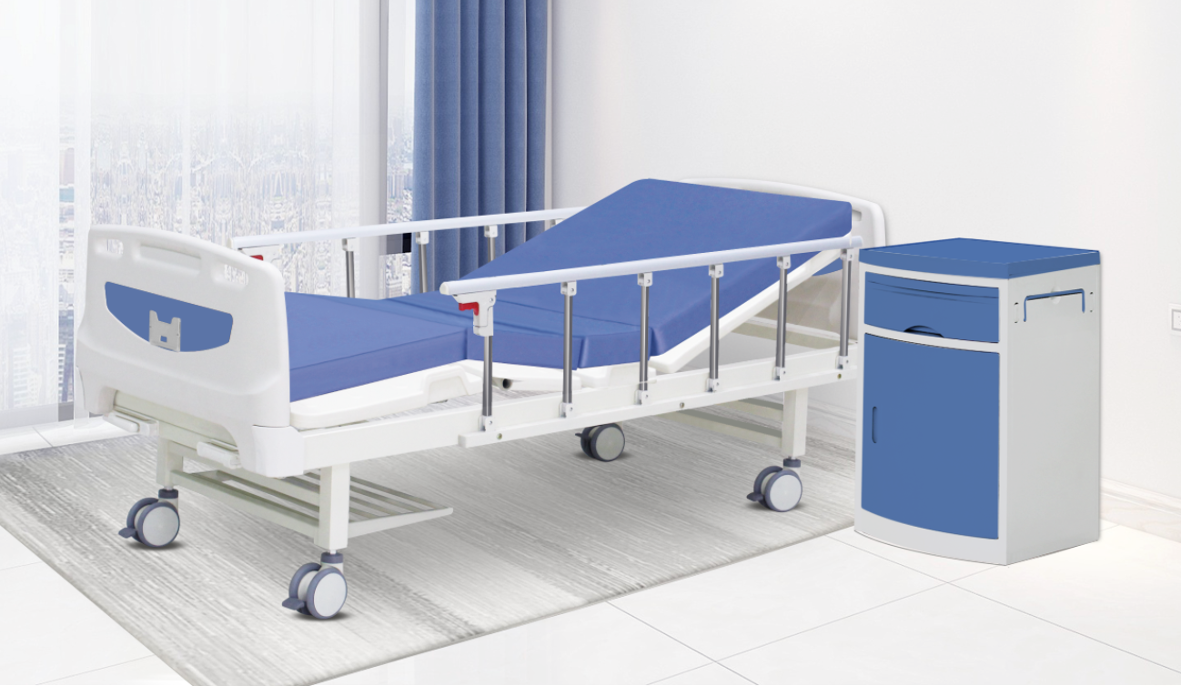
ABS床头柜参数：
（1）外形尺寸：480mm（L）x 480mm（W）x 760mm（H）。
（2）全新ABS材料，整体一次注塑成形，质地轻巧，外形高雅，坚固，耐老化，耐褪色，抗酸碱腐蚀；颜色与床体协调统一。
（3）配隐藏式毛巾架、抽屉、餐板，柜门内可放置暖瓶。
（4）ABS注塑，防潮、防水，易清洗可冲洗。
（5）三层结构，具有灵活伸缩拉板，有预设的杯子及温度计放置凹糟。
（6）PC 材质隐蔽式毛巾架，永不折断，坚固耐用，外形美观，减省必要空间。
（7）贴纸颜色可选
（8) 提供第三方SGS出具的不含 汞、铅、镉、六价铬测试报告

陪护椅参数：
陪护椅
技 术 项 目 | 技 术 参 数 要 求
规 格 | 折叠规格:620mm×720mm×940mm（长×宽×高）  平铺尺寸:620mm×1920mm
椅 体 | 椅体采用优质冷轧钢管，φ38mm×1.2mm 、φ25mm×1.2mm圆管40mm×25mm×1.2mm矩形管，焊接工艺质量优良，坚固耐用，表面静电喷涂，腿部带有ABS保护套，减小与地面摩擦音。
椅 面 | 采用3公分高密度海绵，pvc人革，多层木工板。
脚 轮 | 医用聚氨酯脚轮
重 量 | 椅重22公斤左右  承重:200公斤左右
特 点 | 陪护椅既可折叠起来当椅子使用，又可以伸展开来当床使用。

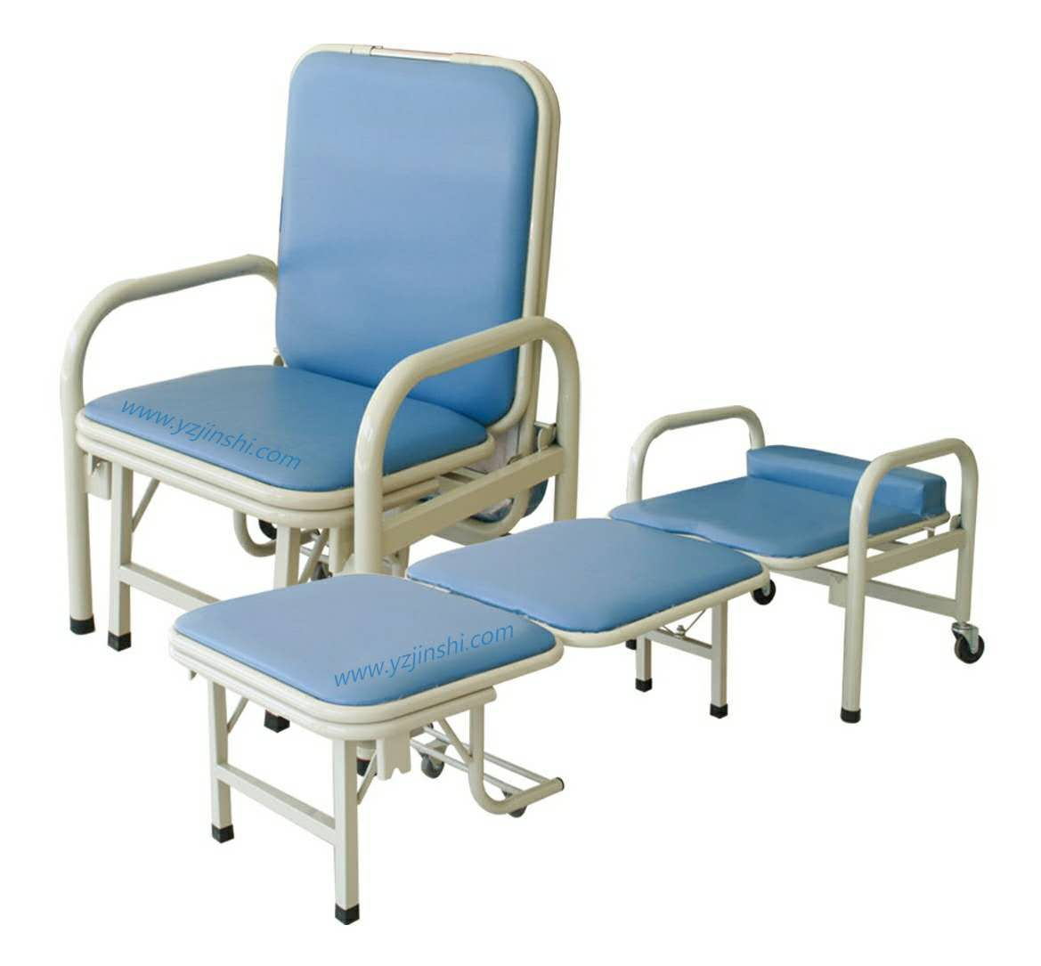
简易响应文件格式

（项目名称）

简
易
响
应
文
件

响应人： （盖单位章）
法定代表人或其委托代理人： （签字）
年 月 日

目 录

（1）交易函；
（2）总报价一览表；
（3）分项报价一览表；
（4）法定代表人证明；
（5）授权委托书；
（6）企业法人营业执照（复印件）；
（7）税务登记证（复印件）（三证合一的响应人可不提供）；
（8）银行开户许可证（复印件）。

（一）交易函

致： （采购单位名称）
1．我方己仔细研究了 （项目名称）公开交易文件的全部内容，经考察项目现场和研究上述交易文件要求及其他交易资料后，愿意以人民币（大写） 元（￥ ）的交易总报价，计划工期15日历天，按合同约定实施项目要求达到 标准。
2．我方承诺在响应有效期内不修改、撤销响应文件。
3．如我方为成交供应商，我方拟派 为本项目负责人。
4．如我方为成交供应商：
(l）我方承诺在收到成交通知书后，在成交通知书规定的期限内与你方签订合同。
(2）我方承诺按照交易文件规定向你方递交履约担保。
(3）我方承诺在合同约定的期限内完成全部合同采购项目。
(4）我方承诺本交易函在交易文件规定的提交响应文件截止时间后，在交易文件规定的响应有效期期满前对我方具有约束力，且随时准备接受你方发出的成交通知书。
5．我方在此声明，所递交的响应文件及有关资料内容完整、真实和准确。
6. （其他补充说明）。
响应人： （盖单位章）
法定代表人或授权委托人： （签字）
地址：
电话：
传真：
邮政编码：
备注：手写报价无效

年 月 日
（二）总报价一览表
项 目 名 称
供应商全称
最终响应报价  （人民币元） | 响应总价：小写：  大写：
备注

供应商公章：
（三）分项报价一览表

序号 | 产品名称 | 最高单价限价（元） | 单价（元） | 数量 | 金额(元） | 总价（元）
1 | 病床 | 1350 |  | 30
2 | 床头柜 | 230 |  | 30
3 | 陪护椅 | 370 |  | 30
合计 |  | 1950 |  | 90
（四）法定代表人身份证明

响应人名称：
单位性质：
地址：
姓名： 性别： 年龄： 职务： 联系号码：
系 （响应人名称）的法定代表人参加 （项目名称）交易会，全权代表处理交易前后有关事宜。
（附法人身份证复印件）

特此证明。

响应人： （盖单位章）
年 月 日

（五）授权委托书

本人 （姓名）系 （响应人名称）的法定代表人，现委托 （姓名）为我方代理人。代理人根据授权，以我方名义签署、澄清、说明、补正、递交、撤回、修改 （项目名称）响应文件、放弃成交签署、签订合同和处理交易前后有关事宜，其法律后果由我方承担。
委托期限： 。
代理人无转委托权。
附：法定代表人身份证明以及代理人身份证明

响应人（公司）： （盖单位章）

法定代表人： （签字或盖章）

身份证号码：

委托代理人： （签字或盖章）

身份证号码：

手机号码：

年 月 日

（六）企业法人营业执照复印件；

......

......

（七）税务登记证复印件（三证合一的响应人可不提供）

......
（八）银行开户许可证复印件
......

